Наш надежный спутник – вода
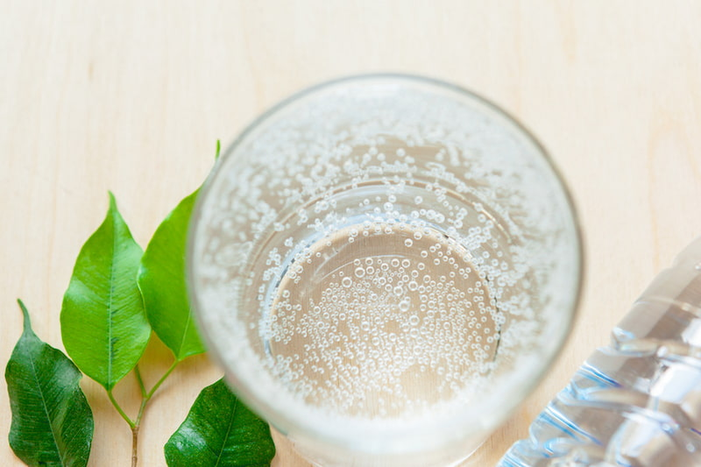
Все знают, как важно пить воду. Но какую и сколько?
Вода – важный питательный элемент в нашей жизни. Ни у кого не вызывает сомнений необходимость присутствия воды в повседневном рационе. Ее недостаточное потребление может вызвать смерть быстрее, чем отсутствие любого другого питательного вещества.
Общее количество воды в организме человека варьируется от 55 до 65% в зависимости от веса и состава тела – большая часть содержится во внутриклеточной жидкости, в лимфе и плазме крови.
Существует три основных источника воды для организма:
питьевая вода, которую мы получаем благодаря различным напиткам;
вода, содержащаяся в пищевых продуктах (в твердой пище);
«метаболическая» вода, которая образуется в результате окисления углеводов, жиров и белков.
Потребление воды регулируется главным образом чувством жажды, а выделение контролируется гормонами и почками. При попадании в организм чрезмерного количества воды почки выводят ее излишек.
Для чего еще нужна вода:
Способствует выведению солей, токсинов и шлаков, которые накапливаются в клетках. Вода также стабилизирует работу почек. Чем больше мы пьем, тем легче почкам выводить вредные вещества.
Помогает похудеть. Доказано, чем меньше воды содержит организм, тем проще набрать лишний вес. Стакан воды, наполняющий желудок, способен снизить аппетит и притупить чувство голода.
Естественная смазка для суставов. Отсутствие необходимого количества жидкости в хрящах и суставах делает их более хрупкими и склонными к повреждению. Нередко возникают и болезненные ощущения. Частое питье помогает предотвратить артриты и артрозы.
Отличный терморегулятор. Она забирает излишнее тепло, тем самым остужая организм.
Необходима для здоровья кожи. В результате обезвоживания кожа становится сухой, теряет эластичность, становится менее проницаемой. Это приводит к повышению концентрации токсинов, появлению воспалений. Вода насыщает клетки изнутри, увлажняет кожу и препятствует ее старению.
Снижение количества воды в организме может быть вызвано либо недостаточным потреблением, либо чрезмерным выделением (например, повышенным потоотделением, рвотой или диареей). В последнем случае возможна потеря электролитов вместе с водой.
Сколько же нужно пить воды, чтобы сохранить свое здоровье?
Проводилось много независимых экспериментов для выявления точного среднесуточного объема, но абсолютной цифры не существует – она колеблется от 1,5 до 3 литров воды в сутки. Все зависит от пола, возраста, состояния организма, характера работы человека и даже времени года.
Определяя для себя норму потребления, необходимо руководствоваться не только общепринятыми нормами, но и другими аспектами. Например:
В жаркое время года вода принимает участие в охлаждении организма, следовательно, пить нужно чаще.
Больше следует пить работникам тяжелого физического труда, спортсменам и вообще всем людям в условиях повышенной нагрузки.
Если в процессе лечения больной употребляет лекарства, то для вывода токсинов понадобится больше жидкости.
Детям необходимо больше воды по причине их активности, при которой расход воды увеличивается.

Нурлатский ТО

